**Introducción**

El presente documento contiene los diagramas de caso de uso del sistema Portal de Agro Comercio del Huila, los cuales representan gráficamente las interacciones entre los distintos actores (usuarios, productores) y la plataforma. Estos diagramas permiten identificar de forma clara qué funcionalidades están disponibles para cada tipo de usuario y cómo se relacionan entre sí dentro del sistema.

Cada caso de uso describe una funcionalidad clave, como el registro e inicio de sesión, la gestión de perfiles, la exploración de productores y productos, la administración de favoritos y reseñas, la realización de pedidos mediante notificaciones, y la generación de códigos QR. Además, se incluyen relaciones como «include» y «extend», que enriquecen el análisis al mostrar comportamientos obligatorios u opcionales según el contexto.

Este conjunto de diagramas facilita la comprensión general del sistema, apoyando tanto al equipo de desarrollo como a los usuarios finales y partes interesadas, al servir como una guía visual sobre cómo se espera que funcione la plataforma desde la perspectiva del usuario.

**DIAGRAMA GENERAL:**  
Este diagrama representa de forma global los principales **casos de uso** del sistema. Muestra cómo interactúan los tres tipos de actores con las funcionalidades clave del portal, desde el inicio de sesión hasta la gestión de roles.  
  
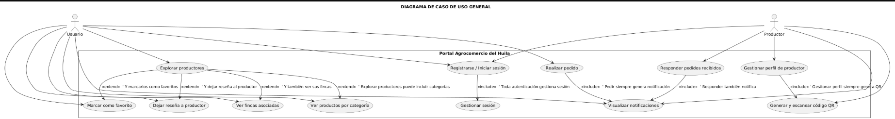

**INICIO DE SESIÓN Y REGISTRO**

Este diagrama representa las acciones que un usuario puede realizar para autenticarse en la plataforma, como registrarse con sus datos personales o iniciar sesión con sus credenciales. Durante el proceso, el sistema valida la información ingresada y, si es correcta, permite el acceso según el rol asignado. En caso de error, se muestra un mensaje informativo indicando que las credenciales son inválidas.

**GESTIÓN DE PERFILES DE PRODUCTORES:**  
Este diagrama representa las acciones que un productor puede realizar para gestionar su perfil, como crearlo, modificarlo o eliminarlo, así como generar su código QR. A su vez, los usuarios pueden visualizar dicho perfil y, desde allí, acceder opcionalmente a productos, fincas o dejar una reseña.

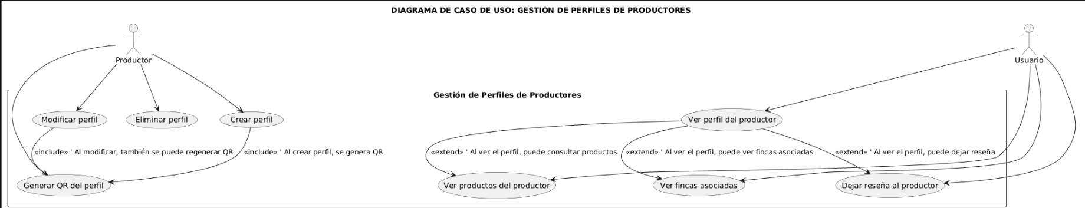

**VISUALIZACIÓN DE PRODUCTOS POR CATEGORÍA:**

Este diagrama ilustra cómo un usuario navega por los productos del sistema, aplicando filtros, consultando los detalles de cada ítem y accediendo a la información del productor y finca. Además, puede optar por marcar productos como favoritos o dejar una reseña.

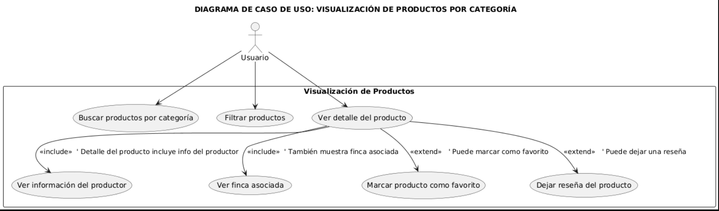

**GESTIÓN DE FAVORITOS**

Este diagrama muestra cómo un usuario puede marcar diferentes elementos como favoritos (productos, productores y fincas). Además, puede consultar su lista personal de favoritos y gestionarla, eliminando elementos si lo desea.

**GENERACIÓN Y ESCANEO DE QR**

Este diagrama representa cómo un productor puede generar un código QR asociado a su perfil y cómo los usuarios pueden escanearlo para acceder directamente a su información, incluyendo productos y fincas disponibles.

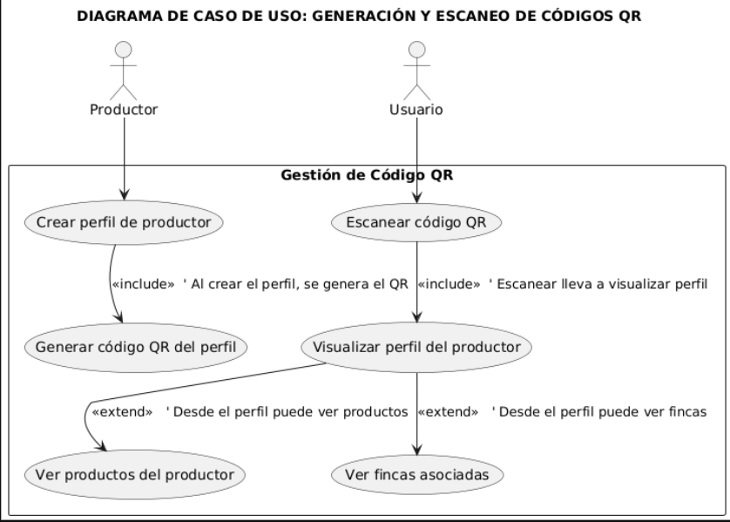

**GESTIÓN DE PEDIDOS CON NOTIFICACIÓN**

Este diagrama muestra el proceso interactivo entre consumidores y productores a través de pedidos. Cada acción importante (como pedir o responder) se acompaña de una notificación automática que garantiza la comunicación efectiva dentro del sistema.

**GESTIÓN DE RESEÑAS**

Este diagrama muestra cómo un usuario puede marcar diferentes elementos como favoritos (productos, productores y fincas). Además, puede consultar su lista personal de favoritos y gestionarla, eliminando elementos si lo desea.

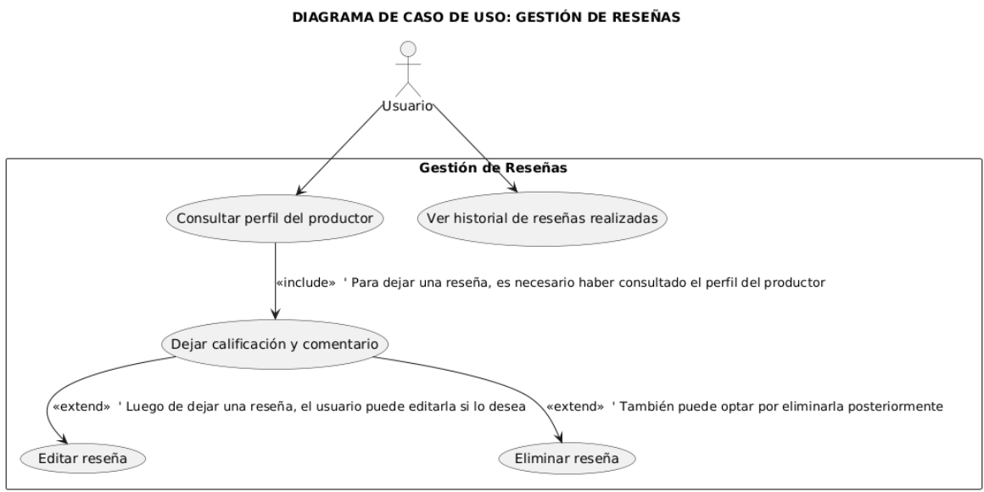

**NOTIFICACIONES DEL SISTEMA**

**Este módulo gestiona el envío y consulta de notificaciones para eventos como: pedidos respondidos, nuevos productos publicados, actualizaciones de perfil de productores favoritos, etc.**

